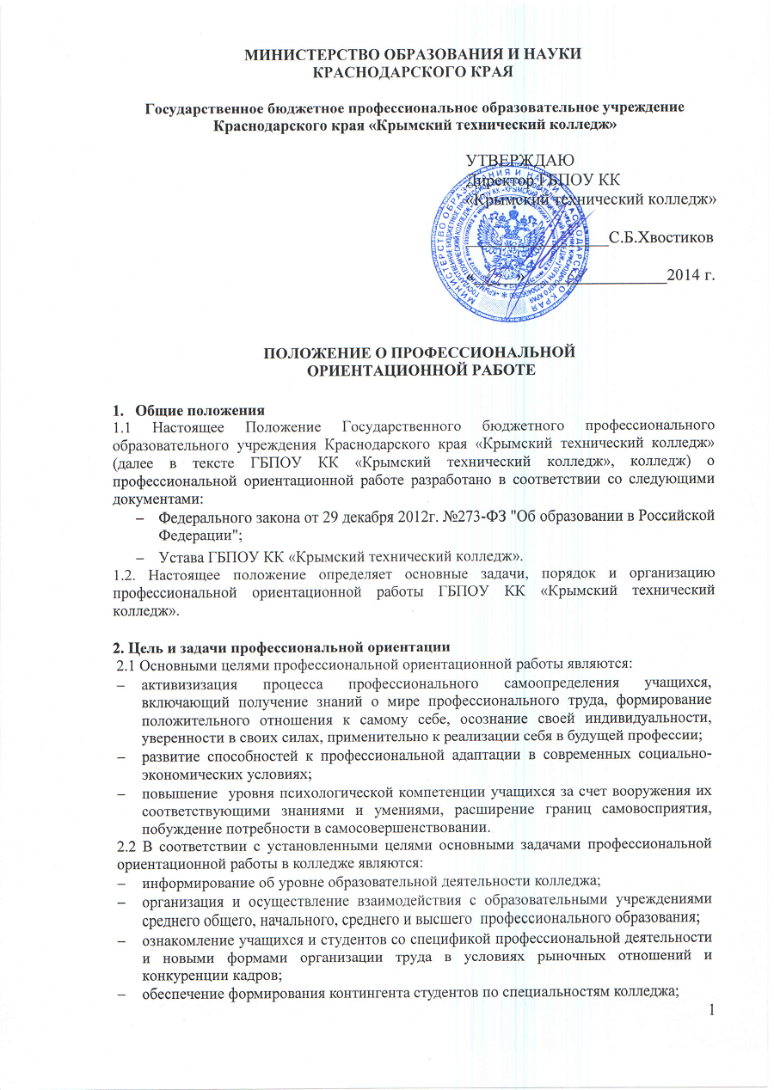
- оказание помощи приемной комиссии в качественном отборе абитуриентов;
- изучение и прогнозирование перспектив формирования студенческого контингента;
- координирование профориентационной работы отделений, приемной комиссии, центра маркетинга, социального партнерства и трудоустройства и других подразделений колледжа в целом.

- Основные направления профессиональной ориентационной работы
- Привлечение молодежи для обучения по специальностям колледжа, согласно их интересам, системе знаний будущей профессиональной деятельности.
- Совместная работа с общеобразовательными школами по формированию групп выпускников школы, желающих учиться в колледже.
- Пропаганда специальностей, по которым ведется подготовка в колледже.

4.Формы и методы работы
1. Широкая информативность населения с целью привлечения внимания молодежи к специальностям колледжа через:
- беседы и встречи с учащимися школ;
- выступления по радио и телевидению сотрудников, студентов и выпускников колледжа;
- размещение информации о жизни колледжа в периодических изданиях;
- организацию экскурсий «Знакомство с колледжем».
2. Проведение в колледже совместных для школьников и студентов мероприятий.
3. Проведение «Дней открытых дверей».
4. Проведение мастер-классов по специальностям колледжа.
5. Заключение договоров о совместной деятельности со школами города и района.
6. Участие в ярмарках вакансий учебных и рабочих мест в г. Крымске и муниципальных образованиях Краснодарского края, форумах «Создай себя сам».
7. Проведение занятий преподавателями колледжа в профильных классах.
8. Участие в анкетировании абитуриентов в целях определения уровня профпригодности специальностям колледжа.

5. Планирование и организация работы
5.1 Профориентационная работа проводится в соответствии с перспективными и текущими планами работы, которые разрабатывается под руководстов заместителя директора по учебной работе совместно с представителями структурных подразделений колледжа, задействованных в мероприятиях.
5.2 План содержит наименование мероприятия, место и сроки их проведения с указанием ответственных за исполнение.
5.3 План профориентационной работы рассматривается на заседании педагогического совета и утверждается директором колледжа.

6. Подведение итогов и значение профориентационной работы
6.1 Результаты профориентационной работы обобщаются и анализируются.
6.2 Материалы обсуждаются на педагогических советах, административных совещаниях и заседаниях приемной комиссии, по результатам которых намечаются пути дальнейшего совершенствования профориентационной работы.
6.3 Правильно спланированная и организованная профориентационная работа будет способствовать привлечению молодежи к обучению по специальностям колледжа, а также постоянному и планомерному становлению будущих специалистов, способного найти свое место в профессиональной деятельности, остаться востребованным и конкурентоспособным специалистом.

